投票器材借用申請書

令和 年 月 日

川越市選挙管理委員会事務局長 宛

申請者 所在地
学 校 名
担当者名
連絡先

選挙用投票器材を借用したいので、次のとおり申請します。
１ 投票器材 | 投票箱 （ 52cm×38cm× 9cm） | 箱
 | 投票記載台（３人用）（153cm×41cm×11cm） | 台
 | その他
２ 使用目的
３ 使 用 日 | 令和 年 月 日
４ 貸出希望日時 | 令和 年 月 日 午前・午後 時 分
５ 返却希望日時 | 令和 年 月 日 午前・午後 時 分
６ 備 考
【注意事項】
①投票器材の貸出・返却場所は、選挙管理委員会仙波町倉庫（仙波町４丁目１８番地）となります。
②選挙期間中又は申込みが複数の場合は、貸出数を制限させていただくことがあります。
※投票箱、投票記載台の大きさは、折りたたみ時の幅×奥行×高さとなります。
※投票記載台の搬入・搬出の際は車内保護のためブルーシートや毛布等をご準備ください。

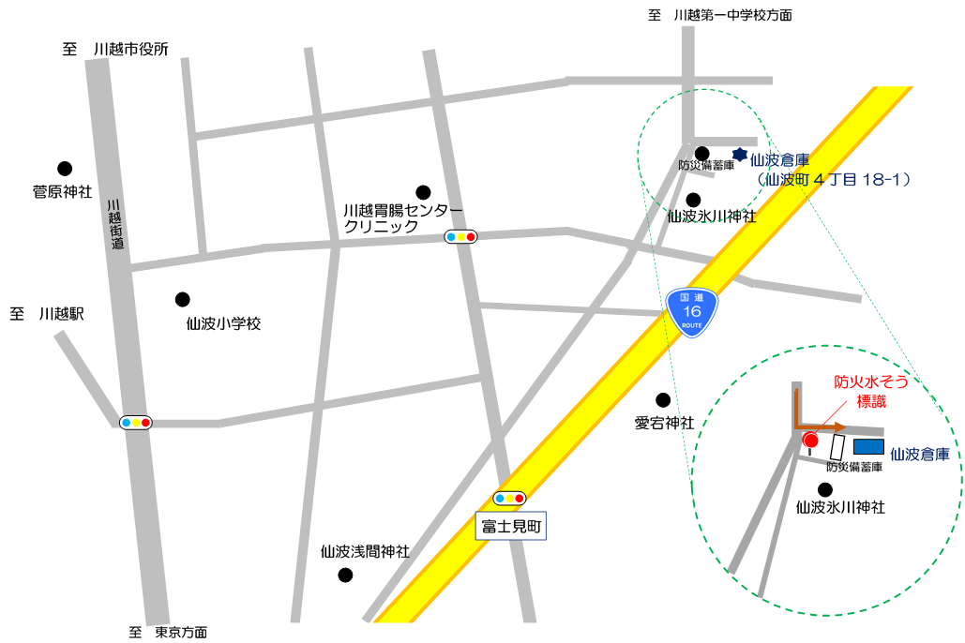

※川越市選挙管理委員会処理欄
担当 | 合議 | 副主幹 | 副事務局長 | 事務局長
許可してよろしいでしょうか。 |  |  | 決裁 ． ．

